VERY, VERY HUMBLE
Sponsored by Jake and Karen Abilevitz in memory of Jake’s Beloved Parents, אליהו בן אבא ז"ל & לאה בת אברהם ז"ל
and Karen’s brother יהושע בן שמעון דב ז"ל

- Avos, Chapter 4, Mishna 4
Rabbi Levitas a man of Yavneh said: be exceeding humble spirit, for the end of man is the worm. | רַבִּי לְוִיטָס אִישׁ יַבְנֶה אוֹמֵר, מְאֹד מְאֹד הֱוֵי שְׁפַל רוּחַ, שֶׁתִּקְוַת אֱנוֹשׁ רִמָּה.

2) פירוש המשנה לרמב"ם מסכת אבות פרק ד
[ד] כבר זכרנו בפרקים הקודמים כי הענוה היא מן המידות המעולות, והיא ממוצעת בין הגאוה ושפלות הרוח. ושם מידה ממוצעת זו בעברית ענוה. ולקצה הראשון שמות רבים: גבה לבועינים רמות וגאה ורם, ומשמות החכמים: רוח גבוה וגסות הרוח ומתגאה. והקצה האחרון הוא שפלות הרוח. וכבר בארנו בפרק הרביעי כי ראוי לאדם שייטה לאחד משני הקצוות על צד הסייג, כדי שייקבע במיצוע הפעולות, חוץ מזאת המידה לבדה מכל המידות, רצוני לומר: הגאוה, כי לגודל חסרון זאת המידה אצל החסידים, וידיעתם בניזקה, רחקו ממנה עד הקצה האחרון, ונטו אל שפלות הרוח לגמרי, כדי שלא ישאירו בנפש זכר לגאוה בשום פנים

3) ר' עובדיה מברטנורא מסכת אבות פרק ד
אע"פ שבשאר מדות הדרך האמצעית היא המשובחת, במדת הגאוה אינו כן, אלא יטה לקצה האחרון של שפלות הרוח. לפי שהגאוה היא מאוסה ביותר, ועוד שרוב בני אדם נכשלים בה ולא בדילי אינשי מינה, לכך צריך לעשות לה הרחקה יתירה

4) רבינו בחיי
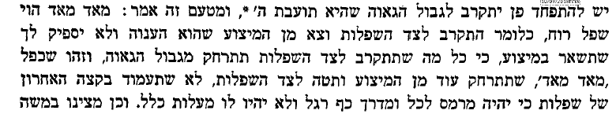
------
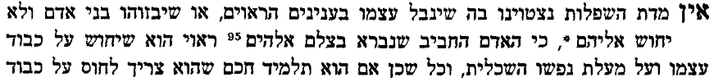
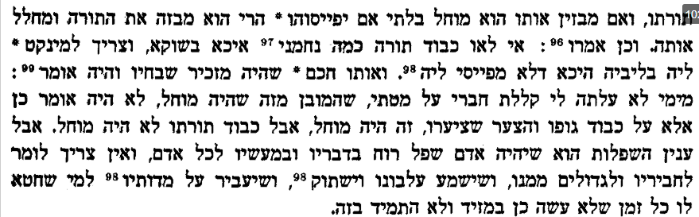

5) שפת אמת
אין הפירוש להיות שפל מאוד דאם כן הו"ל מימר הוי שפל רוח מאד מאד, רק הפירוש לראות היטב איך להיות תמיד שפל רוי וקאי על רוב הזהירות שצריך להיות בזה.

6) מגן אבות לרשב"ץ על אבות פרק ד
רבי לויטס איש יבנה אומר הפירוש: בא להזהיר על הגאוה כי היא מדה רעה. ורז"ל הרבו להוכיח על זאת המדה הרעה ואמרו [סוטה ז ב], כל מי שהוא מתגאה דומה לעובד ע"ז, ... אמרו, כל מי שיש בו גסות הרוח ראוי לגדעו כאשרה,...כל מי שיש בו גסות הרוח כאילו עובד ע"ז,... וכאילו כפר בעיקר, ... שאינו זוכה לתחיית המתים,... כל מי שיש בו גסות הרוח, אפילו שכינה מייללת עליו, ... שהנגעים באים על גסות הרוח,... ואמרו בסוטה [ה א] פרק המקנא לאשתו, אמר רבא בשמתא דאית ביה ובשמתא דלית ביה, היה דעתו של רבא להתיר חלק קטן. וכן רב התיר לתלמיד חכם, אחד משמונה בשמינית...ואמר רב נחמן בר יצחק, לא מינה ולא מקצתה, ואפילו זה השיעור הקטן אסר,... [כי הרבה שמות של גנות נקראו למתגאה, גאה, גבה לב, עינים רמות, רם, יהיר], ובלשון חכמים גס רוח. ולפי שזאת המדה היא רעה ומביאה האדם לכפור במי שבראו,...ואפילו המלך, שאין בישראל מי שראוי להתגאות כמוהו, נאמר עליו 'לבלתי רום לבבו מאחיו' [דברים יז כ]. ואמרו [מבחר הפנינים שער ההנהגה עמ' לד], כי אריסטוטילס אמר במצוותיו לתלמידו אלכסנדרוס, אין מחשיבות הנפש שיתגאה המלך על העם. ונאמר על אחד מהמלכים, כי היו אצלו אנשים לילה אחד, וקם הוא בעצמו ותיקן הנר. אמרו לו, למה לא צויתנו, אמר להם, מלך קמתי מלך שבתי. על כן הזהיר רבי לויטס על זה ואמר, מאד מאד הוי שפל רוח.....

7) דרך חיים על אבות פרק ד
יראה לפרש כי גם סדר זה המאמר בכאן, שהיה החכם הזה עם החכמים הראשונים בזמן אחד או זה אחר זה וזה עיקר הפירוש כמו שפרשנו. ואפשר לומר כי מפני שאמר לפני זה אל תהי בז לכל אדם, אמר שדבר זה נאמר שאל יהא מבזה את אחר, אבל לעצמו יש לבזות, ועל זה אמר הוי מאוד שפל רוח שתקות אנוש רמה ואין דבר יותר פחות ושפל מן הרמה וכן יהיה בעיניו, ובסמוך יתבאר עוד סדר משנה זאת לשלפניו. ועל זה יש לשאול מה שאמר מאוד הוי שפל רוח שתקות אנוש רמה, והלא תקות אנוש הוא שנשמתו צרורה תחת כסא הכבוד ולמה אמר שתקות אנוש רמה, ועוד יש לשאול וכי תקותו רמה שאין האדם מקוה לזה ולשון תקוה נאמר על הדבר שהאדם מקוה לו, ועוד קשה כי התחיל לדבר לנוכח הוי מאוד שפל רוח וסיים בלשון נסתר והוה ליה למימר שתקותך רמה. פירוש המאמר הזה אף על גב שבודאי האדם מקוה אל תכלית טוב ואחרית לאיש שלום, מ"מ אין ראוי לאדם שיהיה בעולם הזה מתגאה שמצד עולם הזה תקותו רמה, כי מה שהאדם נשמתו צרורה בצרור החיים אין זה מצד העולם הזה כי בעולם הזה נקרא אדם על שם אדמה, ולפיכך אף אם יהיה לו אחרית ותכלית גדול מכל מקום אין לו להתגאות בעולם הזה שהוא בעל גוף ורמה ותולעה, ואם כאשר תפרד הנשמה מן הגוף יהיה לו אחרית, מ"מ מצד עולם הזה שהוא נקרא אדם על שם אדמה אם אינו שפל רוח הוא מתגאה בדבר שאינו ראוי לו

ויש לומר עוד כי בן עזאי אמר שאל יבזה לכל אדם, והוסיף רבי לויטס לומר לא שלא יבזה לכל אדם רק יהיה שפל רוח ובהכנעה לפני כל אדם. ואמר בפני כל אדם, ור"ל שאף אם אותו אדם הוא פחות ושפל מ"מ גם בפני אדם כמו זה יהיה שפל. ואמר שתקות אנוש רמה, ר"ל כי סוף האדם הוא למיתה כי המיתה ראויה לאדם, וכמו שאמרו במדרש (שמו"ר פ"ב) כל מי שנאמר בו היה מתוקן הוא לדבר הן האדם היה מתוקן הוא למיתה והנחש היה מתוקן הוא לפרעניות, שתראה מזה כי עצם האדם ראוי לו המיתה...

8) פרקי משה על אבות פרק ד
הנה המשנה הזאת קשת ההבנה עד מאד, שלא תפול מלת תקוה רק על דבר שיקוה האדם ברצונו שמתאוה אליו, והנה אין איש שיקוה ונפשו אותה להיות רמה. היה לו לומר שסוף אנוש רמה, או תכלית אנוש רמה. אמנם מלת תקות לא יכולתי להולמה. ושמעתי אומרים בשם חכמי הקבלה, כי להיות תקות האדם אל הטוב האחרון העליון, והוא הדבקות בו ית', ואי אפשר להשיגו רק אחר המות, נמצא שהאדם מקוה למות ולרמה, כדי לעלות באמצעותו אל הטוב העליון הנז'. והנה אמת גם זה איננו שוה לי, כי אין איש שישתוקק ויתאוה אל הרמה, אף שידע שאחריו לאור באור החיים, כי לעולם מקוה לחיות, ובסוף ישמח בהשגת הטוב, אך לא יקוה אותו בתאוה וכוסף כנז'.
אך מה שאאמינהו אני הוא, שהאנוש הנז' פה, איננו השלם, כי לא מצאנו השם הזה באדם, רק בבלתי שלם, כי שם אדם יורה על שלמות לפעמים... וכן שם איש מורה תמיד על השלמות, שנאמר והאיש משה וכו' עד שהושם בו ית' ה' איש מלחמה וכו', ובמלאכיו והאיש גבריאל וכו', אך האנוש הוא הבלתי שלם. ולהיות מטבע האנוש הבלתי שלם, שישתוקק תמיד אל טובות הגוף, ברבוי האכילה והשתיה והמשגל ודומיהם, אשר הם מקצרים ימיו ושנותיו של אדם, כמו שאמר התנא מרבה בשר מרבה רמה, נמצא שבהיותו מקוה אל טוב החומר... על כן אמר התנא האלהי הזה, שישתדל האדם להיות שפל רוח, ולא יתן יד לחומר להתגאות, כי ישתרר עליו גם השתרר, ונתן טעם לשאין ראוי, לתת מקום לחומר להתגבר על הנפש, יען כל תקות האיש הנמשך אחר החומר הוא הכליון וההפסד והרמה, אשר הוא בעצמו יכסוף ההפסד והרמה במה שיכסוף התאוות הגופניות, וזה דבר מפורסם ואמיתי ונכון בישוב דברי התנא הזה באמת.
ועל כן לא אמר שתקותך רמה, בהיות התחלת המאמר מדבר לנכח. ולפי זה אפשר גם כן שיהיה מאמר שתקות אנוש רמה, טעם נכון אל שאין ראוי להתגאות, במה שיזכור שכל תקות האנוש מפאת חומרו הוא רמה ותולעה, אף שלא ירגיש בו, ואיך אם כן יתגאה מי שכל עיקר תקותו ותאותו הוא הדבר הנבזה בעיני הכל, נמאס, שהיא הרמה.
ורצה בזה רבי לויטס לחזק דברי בן עזאי, שאין ראוי שיהיה האדם בז לשום אדם, כי מלבד מה שאמר בן עזאי שאין לך אדם שאין לו שעה כנז', הנה לא די שאין ראוי שיבזהו, אלא שראוי להיות שפל בעיניו, ולזה כפל מלת מאד, כלומר שלא יהיה בז לכל אדם, ושלא די זה אלא שיושפל לפניו, ויהיה מאד מאד שפל רוח, בהיות שממקום שבאתה הגאוה, והוא מפאת החומר והכח הכעסני, הנה הוא מקוה ומאוה אל הרמה וההפסד המוחלט ואיך יתגאה.

9) תפארת ישראל - יכין מסכת אבות פרק ד
לפעד"נ דעניו הוא המכיר גדולת ערכו, ואפ"ה אינו מתיהר אלא מנמיך א"ע בחסד, אבל שפל רוח הוא, הוא שלבו נשבר בקרבו בידעו כל חסרונותיו ומציירם לפניו תמיד, אף שנעלמו מעיני הבריות, ולהכי במשרע"ה כתיב ומשה עניו מאד, דוכי ס"ד שמשרע"ה לא ידע שהוא מובחר מין האנושי, ודיבר ה' עמו פנים אל פנים ושכינה מדברת מתוך גרונו, מה שלא זכה שום ילוד אשה, משא"כ דוד המלך ע"ה אמר ואהי שפל בעיני, וכן הם רוב תחנוני תהלים באופן זה, ויש גורסים בפני כל אדם אפילו לפני אותן שתדמה שהן יותר שפלים ממך, ואפילו בפני אותן שירצו להשפילך ביותר, ואמר מאד מאד, דהיינו הענוה המאדיי שלך לא תסתפק בה לחשוב לומר הנני שפל רוח די, אלא תהיה שפל רוח מלחשוב שאתה שפל רוח, א"נ להכי קאמר מאד מאד, היינו לא לבד בדיבור, שזהו גאותך כאומר הנה יש בי כל המעלות ולא חסר לי רק הענוה, אקבע גם האבן טוב הזה בכתרי אלא מאד מאד הוי שפל רוח גם בפנים במחשבותיך:

10) מלבי"ם משלי פרק טז
טוב שפל רוח וכו', הענוה והגאוה שניהם בבחירה, המתגאה מגביה א"ע למעלה ממדרגתו, והענו משפיל לכת ומכיר ערך האדם כי אין לו להתגאות כי הוא בשר ודם, ושפל רוח הוא הקצה האחרון נגד ענוה שהוא האמצעי בין גאוה לשפלות, הענו מרגיש בכבודו רק הוא ענו מפני בחירתו, והשפל רוח ציורי רוחו יפשילו אותו עד שלא ירגיש כלל כשיבזו אותו, ובכל המדות טוב הדרך המצוע, אבל בגאוה הזהירו מאד מאד הוי שפל רוח, שטוב ללכת בקצה האחרון, אבל אין טוב שיהיה שפל רוח טבעיי בלתי מרגיש, רק טוב שפל רוח את ענוים, שיהיה השפלות מסבת ענוה שהיא בחיריית שכליית ע"פ החכמה וחקיה, וגבה רוח הוא מי שציורי הרוח נגבהים אל הלב ומתנשאים להתגאות ובכ"ז עדיין לא יצאו אל הפועל, כי הלב מושל על ציורי הרוח ויכול להשפיל עם רוחו, אבל אם פועלים על הלב עד שהתפעל מהם ונעשה גבה לב, אז הוא תועבה

11) אברבנאל
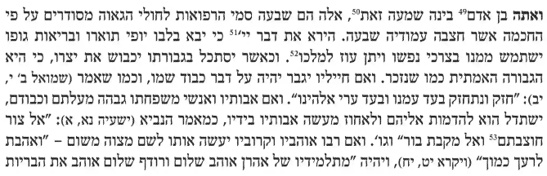
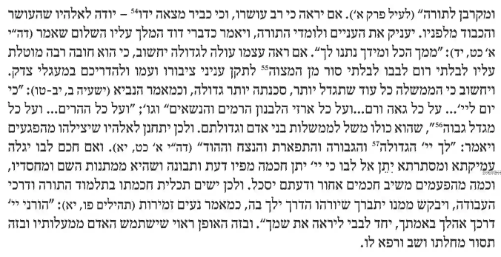

- Why the double meod?
- What is shefal ruach and is it different than anava?
- Why enosh and not adam or ish?
- Do people really want to be a worm?
- It starts in nochach and switches to nistar?
- How strong is the connection between the two parts of the Mishna? Is this the only reason?
- Are there any strategies?
- How does it fit with previous mishnayot?
- Other places in Chazal that discuss this?
- Does this fit with popular conception of healthy self-esteem?

